**Use Interface (UI)**

1. *Tela para* cadastramento de um novo usuário.

2. *Tela para* *o Login do* usuário.

3. *Tela para* *criar um alarme novo para o consumo de medicamento.*

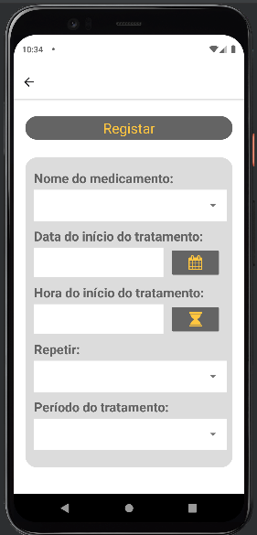

4. *Tela com os* *alarmes criados para o consumo do medicamento.*

5. *Tela para* *criar um alarme para uma nova consulta medica.*

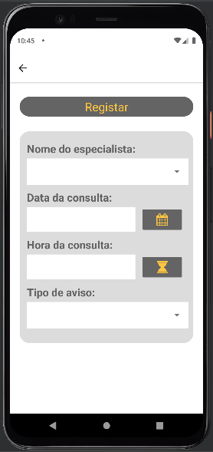

6. *Tela para* *os alarmes criados para as consultas medicas.*

